TP : Optimisation topologique guidée d’un cadre de vélo
STS CPI - 2ème année - 1er semestre | Logiciel : ALTAIR - Inspire | Durée : 6h
Eléments de correction
- Objectif : Etre capable de réaliser l’optimisation topologique complète d’une pièce.
- Compétence visée : C10 - Optimiser le choix d’une solution technique en tenant compte des contraintes technico économiques.

1 - Contexte de l’étude
Vous êtes dans un bureau d’étude qui conçoit des vélos de ville. On vous charge de concevoir un cadre original, peu encombrant et le plus léger possible. La pièce doit pouvoir supporter une personne de 100kg debout sur les pédales, ou assise sur la selle. On vous fournit le cahier des charges suivant :
Diagramme des intéracteurs – phase d’utilisation :
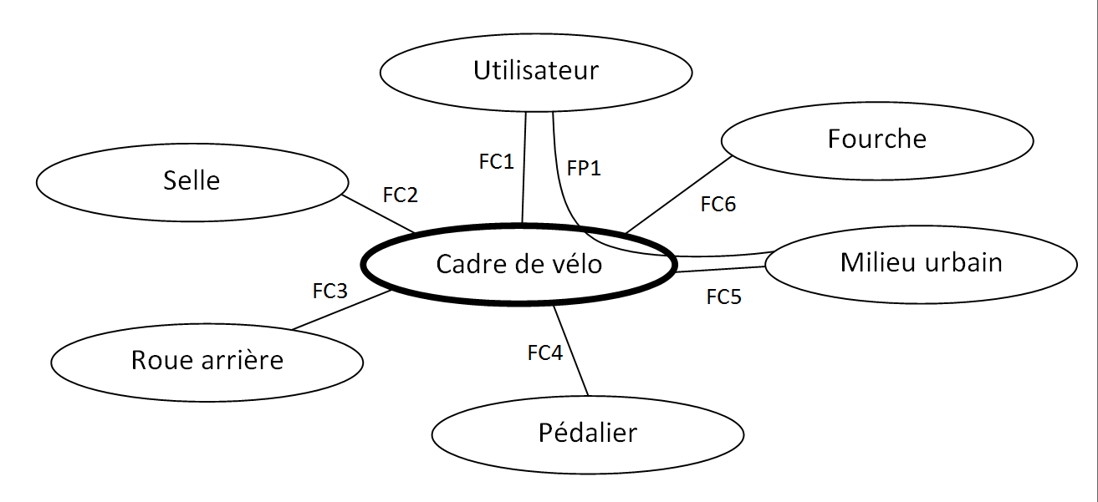
Fonction | Description | Critère | Niveau | Flexibilité
FP1 | Permettre à l’utilisateur de se déplacer en milieu urbain de façon ergonomique | Confort en pédalage  Confort en transport  Masse maximale  Encombrement  Esthétique | Très confortable  Confortable  5kg  Minimal  Originale | F1  F1  F0  F1  F1
FC1 | S’adapter à l’utilisateur | Masse  Taille moyenne | 100kg  1m80 | 2kg  F1
FC2 | Permettre l’assemblage avec la selle | Diamètre  Longueur de guidage | 40mm  145mm | F0  5mm
FC3 | Permettre l’assemblage avec la roue arrière | Forme des fourchettes de fixation | Même forme | 0,5mm
FC4 | Permettre l’assemblage avec le pédalier | Diamètre  Longueur de guidage | 80mm  120mm | F0  5mm
FC5 | Résister au milieu urbain | Abrasion  Corrosion | Résister aux rayures  Résister à la corrosion | F0  F0
FC6 | Permettre l’assemblage avec la fourche | Diamètre  Longueur de guidage | 54mm  160mm | F0  5mm

- Ce vélo étant destiné à une utilisation urbaine, on ne tiendra pas compte des efforts sur la fourche qui engendreraient de la torsion sur le cadre et des effets dynamiques d’éventuels chocs.
Avec un logiciel de CAO vous obtenez le cadre ci-dessous (ouvrir le fichier Cadre_initial). Les diamètres des tubes des alésages permettant l’assemblage avec la selle, le guidon et le pédalier vous ont été imposés, ainsi que les fourchettes de fixation de la roue arrière.
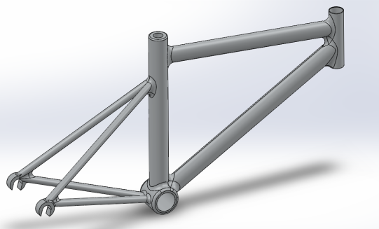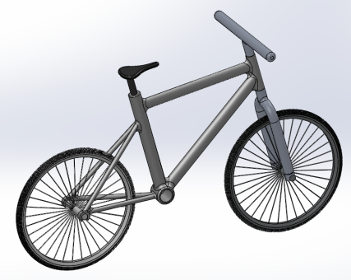
CAO initiale du cadre de vélo Vélo complet
- Q1 : Appliquez comme matériau un aluminium Alliage 6061 et justifier le choix retenu.
L’alliage 6061 d'aluminium est principalement composé de magnésium, de silicium, de cuivre et de chrome. Cela donne au matériau une capacité de soudage supérieure aux autres alliages et une bonne résistance à la corrosion. Il est donc largement utilisé pour les cadres de vélo en raison de la facilité avec laquelle il peut être soudé et du bon rapport résistance/masse volumique.
- Q2 : Quelle est la masse du cadre ? Le cahier des charges est-il respecté ? Commentez.
La masse du cadre est de 8,2 kg, le cahier des charges n’est donc pas respecté pour la partie « masse maximale ». Concernant les autres critères, l’esthétique n’est pas vraiment originale et l’encombrement n’est pas minimal.
La première étape est d’effectuer une analyse pour vérifier si cette première CAO répond au critère de résistance du cahier des charges.
2 - Analyse statique initiale avec INSPIRE
L’analyse peut être effectuée avec un logiciel de CAO. Il est proposé ici d’utiliser Inspire qui propose une interface ergonomique et une analyse complète des résultats.
- Q3 : Ouvrez l’assemblage Velo_complet pour analyser les surfaces fonctionnelles du cadre. Repérez ces surfaces sur le schéma ci-dessous.
Cylindre Ø40mm
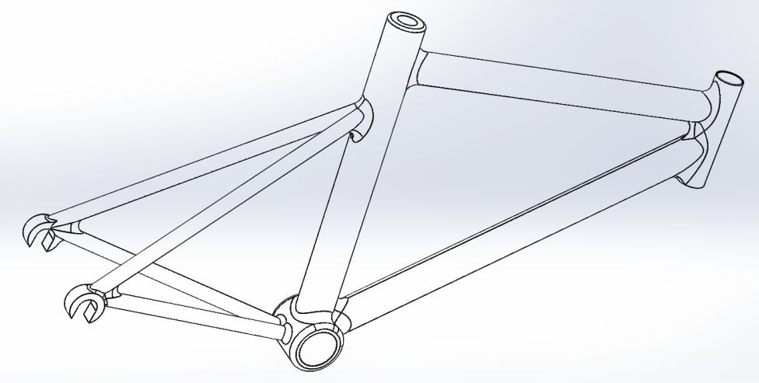
Couronne Ø54mm (surface d’appui de la fourche)
Cylindre Ø54mm
Cylindre Ø80mm
Formes intérieures des fourchettes de fixation de la roue arrière
- Ouvrez la pièce Cadre_initial et enregistrez-la au format step pour l’ouvrir avec Inspire.
- Q4 : Ouvrez l’onglet « Structure », dans l’espace « Mise en données » positionnez les efforts et les conditions limites, puis renseignez le matériau : Aluminium (6061-T6).
Notez la masse du cadre : 8,2 kg

Quels sont les éléments d’alliage de cette série ?

L’alliage 6061 T6 est principalement composé de magnésium (1%), de fer (0,7%), de silicium (0,6%) de cuivre (0,3%), de chrome (0,2%), de zinc, de manganèse et de titane.

Quels procédés sont couramment utilisés pour la mise en forme et l’assemblage de tubes pour ce matériau ?

L’extrusion, le pliage et le soudage à l’arc (MIG, TIG).

- Q5 : Dans l’espace « Exécution» lancez une analyse de la pièce. Relevez les paramètres suivants :

Coefficient de sécurité : 6

Déplacement maximal : 0,27 mm

Contrainte maximale : 25,7 MPa

Pourcentage maximal de la limite élastique : 10,65%
On souhaite diminuer la masse, ce qui paraît pertinent étant donnée la valeur du coefficient de sécurité. Au lieu de passer du temps à diminuer certaines épaisseurs de tube, modifier le cadre et effectuer des analyses pour vérifier la tenue mécanique, on se propose d’utiliser un logiciel d’optimisation topologique.
3 - Optimisation topologique
Le principe de l’optimisation topologique est, à partir d’un espace de travail et d’un cas de chargement, d’enlever la matière dans les zones où les contraintes sont les plus faibles. Il en résulte une CAO présentant de la matière uniquement dans les zones fortement sollicitées. Ceci permet d’obtenir des pièces respectant le cahier des charges tout en minimisant la masse.
3.1 – Création de l’espace de travail
- Q6 : Ouvrez la pièce Cadre_initial et dessinez un volume de travail englobant le cadre. Les surfaces fonctionnelles doivent être conservées, comme sur l’exemple ci-dessous :
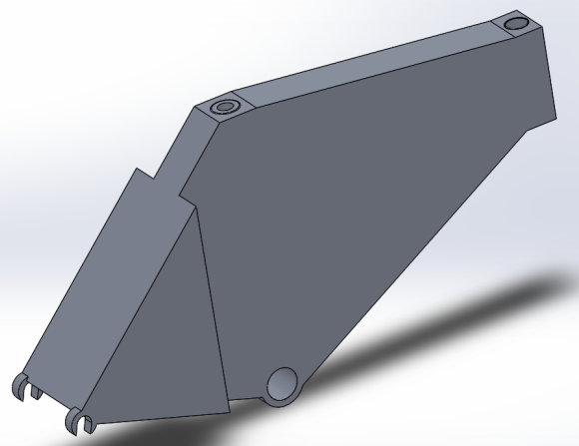
Espace de travail

- Enregistrez sous un autre nom au format step. Ouvrez avec Inspire, et renseignez le matériau.
Voir fichier volume_travail_cadre.step
3.2 – Création des partitions
Cette étape consiste à déclarer quelles parties de l’espace de travail on souhaite conserver. Ces parties correspondent le plus souvent aux surfaces fonctionnelles.
- Q7 : Dans l’onglet « Géométrie », espace « Modifier », cliquez sur « Partition ». Partitionnez et ajoutez une épaisseur si besoin. Enregistrez.

3.3 – Chargement
- Q8 : Appliquez sur ces partitions les efforts et conditions limites. Cachez l’espace de travail pour que ces efforts soient bien appliqués aux partitions.
Faites réapparaître l’espace de travail, puis effectuez un clic droit sur cette espace de travail et cochez « espace de conception ». Le volume issu de l’optimisation topologique devra s’insérer dans cet espace de conception et contenir les partitions.

3.4 – Contraintes géométriques, contraintes de fabrication
- Q9 : Dans l’onglet « Structure », dans l’espace « Mise en données », choisissez une option de fabrication si vous le jugez utile.

Option de fabrication : Plan de symétrie
3.5 – Optimisation topologique
- Q10 : Dans l’onglet « Structure », espace « Exécution », lancez une optimisation topologique en renseignant les différents paramètres :
- Objectif : maximiser la raideur (le cadre doit impérativement résister aux efforts).
- Masse à respecter : masse totale (choisir une valeur)
- Epaisseur minimale : 0,03m (une épaisseur minimale trop faible entraîne des temps de calcul élevés)

- L’optimisation topologique peut prendre environ 60min. Si le temps de calcul parait long, ouvrez le fichier 3_2_Cadre_resultat_optimisation :
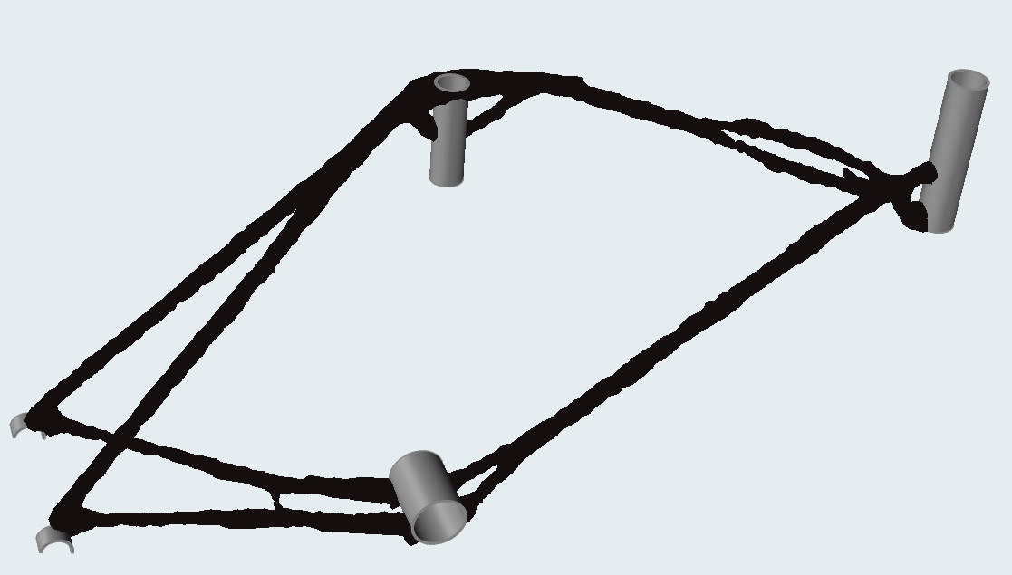

- Q11 : Commentez la géométrie obtenue (masse, forme, continuité, …). Quelles différences majeures présente cette géométrie en comparaison au cadre initial ? Quel problème présente la forme obtenue ?
On obtient une masse de 6,5 kg en comptant les partitions, ce qui est supérieur à la valeur limite spécifiée dans le cahier des charges. On observe une absence de matière entre la selle et le pédalier, mais les zones tubulaires font penser à la forme générale d’un cadre de vélo. La forme générée est continue mais l’épaisseur des tiges n’est pas toujours uniforme. On observe que le lien entre la fourche arrière et le support de selle est plus haut que sur le cadre initial et un renfort a été généré sur la partie inférieure de la fourche arrière. De plus, les liens entre la structure du cadre et les partitions initiales sont dédoublés. On observe également que le lien entre le support de selle et le support de fourche n’est plus horizontal. Enfin, la différence majeure réside dans le fait que le cadre généré n’est plus formé de tubes mais de barres pleines possédant un diamètre inférieur comparé au cadre initial.
La forme obtenue présente une masse trop élevée et des géométries de tubes non réalisables et peu esthétiques, il est donc nécessaire d’habiller ces surfaces par des formes simples.
3.6 – Habillage par PolyNURBS
- Q12 : Dans l’onglet « Géométrie », partie « Créer », utilisez des PolyNURBS pour habiller le maillage.
- Commencez par utiliser l’outil « Envelopper » sur les portions de cylindre. Traversez les partitions pour assurer une liaison continue.
- Utiliser l’outil « Connecter » pour relier les formes créées précédemment entre elles.
- L’outil +/- permet de supprimer des PolyNURBS.
- L’outil « Créer » permet de modifier des PolyNURBS créées, par exemple les repousser vers l’intérieur pour diminuer la masse.
- Utiliser enfin l’outil « Accentuer » pour adoucir les arêtes vives.

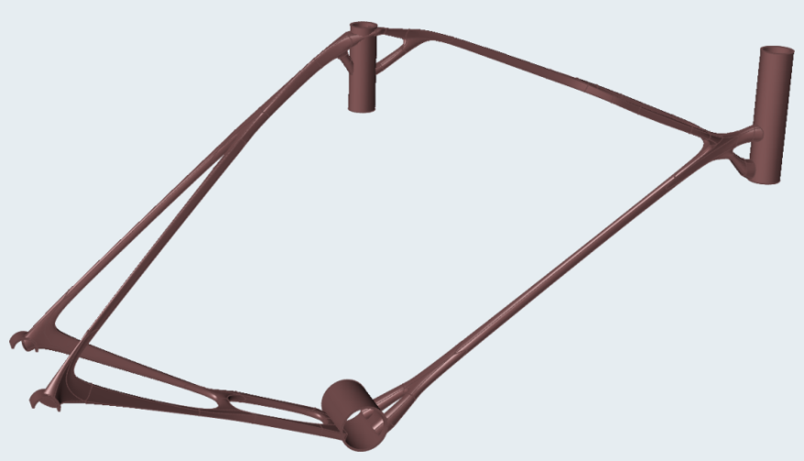

Forme obtenue après habillage par PolyNURBS

Voir fichier 3_3_Cadre_polynurbs.stmod

- Q13 : Quelle masse finale obtenez vous ? Est-ce satisfaisant ? Cette masse est-elle surestimée ?

Après habillage par polynurbs, on obtient une masse de 4,42 kg (masse du bloc polynurbs et des différentes partitions), ce qui est inférieur aux 5kg imposés par le cahier des charges. Cette masse est surestimée, du fait que les partitions ont été traversées par le bloc polynurbs.

- Créez un bloc avec les partitions et la pièce obtenue par PolyNURBS puis enregistrez au format step.
4 - Finition
- Q14 : Ouvrez le cadre optimisé avec un modeleur volumique, et procédez aux éventuelles finitions (particulièrement sur les partitions).
Assemblez les roues, le guidon et la selle à ce nouveau cadre.
Que se passe-t-il ? Aurait-on pu l’empêcher en amont ?

On observe qu’il y a interférence entre la roue arrière et le renfort horizontal situé entre les deux bras inférieurs de la fourche arrière. On aurait éventuellement pu l’empêcher en amont en limitant l’espace de travail par un évidement correspondant à l’emplacement de la roue arrière, mais il est plus rapide d’effectuer un décalage de ce renfort après optimisation.

Modifier le cadre en conséquence et enregistrez au format step.

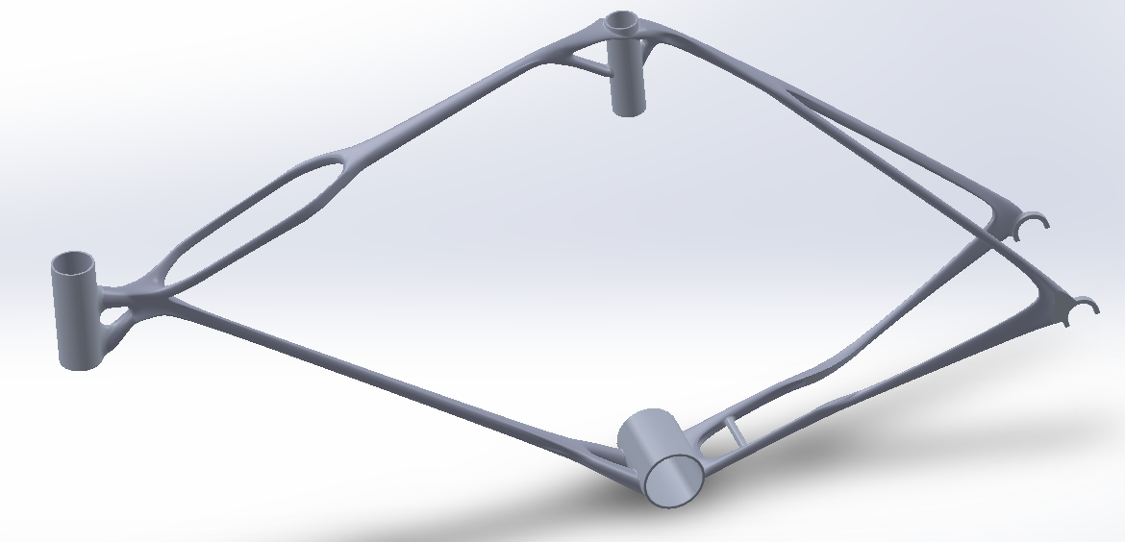
Cadre final obtenu
5 – Simulation et validation
- Q15 : Ouvrez la pièce finie avec Inspire et effectuez une analyse. (Utilisez le fichier Cadre_optimise.STEP si besoin)
Quelle est la masse finale ? Est-ce acceptable ?
On obtient une masse finale de 4 kg, ce qui est conforme avec le cahier des charges.
Quel coefficient de sécurité obtenez-vous ? Commentez
On obtient un coefficient de sécurité de 6, ce qui paraît suffisant pour assurer la sécurité de l’utilisateur.
Analysez la déformée, et la déformation maximale, que constatez vous ?
La visualisation de la déformée fait apparaître que le pédalier et la fourche descendent lors du chargement d’environ 0,1mm. Ceci entraîne une déformation de la fourche arrière. La déformation maximale est de 0,44mm et se situe sur les bras inférieurs de la fourche arrière.
Quelles zones sont soumises à de la traction ? flexion ? compression ?
Les différentes barres sont soumises à de la flexion, principalement la fourche arrière.

6 - Conclusion
- Q16 : Comparez le cadre initial au cadre optimisé et conclure.
Le cadre optimisé est plus léger, moins encombrant et possède une esthétique originale. Les surfaces fonctionnelles qui permettent les liaisons avec les autres pièces sont conservées. On observe que le cadre est formé de barres pleines de petits diamètres comparé au cadre initial, ce qui facilite son transport et diminue son encombrement. Notons également que le cadre optimisé ne possède pas de barre de renfort entre le support de selle et le pédalier.
En conclusion, le cadre optimisé respecte le cahier des charges, minimise la masse et a été conçu plus rapidement qu’avec une méthode classique de dessin sur un logiciel de CAO.

- Q17 : Proposez deux procédés de fabrication pour ce cadre optimisé.

Il est possible de réaliser ce cadre par fabrication additive métallique (frittage sélectif par laser FSL, fusion laser par projection de poudre SLM) et soudage de barres.

- Q18 : Listez les avantages et inconvénients de l’optimisation topologique en comparaison avec une conception classique (CAO, analyse RDM, modifications).

Avantages :

- Conception plus rapide
- Masse des pièces obtenues maîtrisée
- Diminution du nombre d’analyses
- Pièces obtenues esthétiquement intéressantes

Inconvénients :

- Modification des pièces optimisées au format step peu aisée
- Temps de calculs élevés
- Habillage par polynurbs fastidieux sur certaines pièces

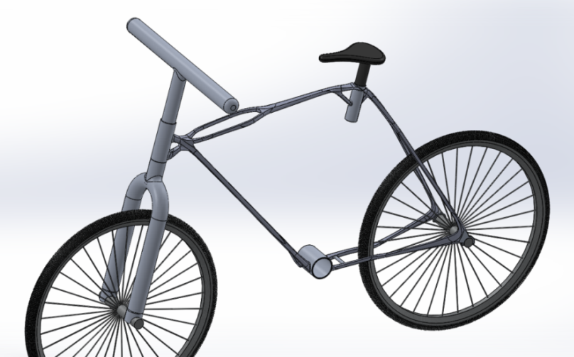

7 - Optimisation topologique supplémentaire

- Q19 : Effectuez la même démarche pour la pièce « fourche » du vélo. La sollicitation retenue est une charge de 1000N répartie sur les poignées.

8 - Synthèse
